**МИНОБРНАУКИ РОССИИ**

**Санкт-Петербургский государственный**

**электротехнический университет**

**«ЛЭТИ» им. В.И. Ульянова (Ленина)**

**Кафедра Вычислительной техники**

отчет

**по лабораторной работе № 2**

**по дисциплине «Программирование»**

Тема: «Обработка одномерных массивов»

|  |  |  |
| --- | --- | --- |
| Студент гр. 3311 |  | Шарпинский Д. А. |
| Преподаватель |  | Хахаев И. А. |

Санкт-Петербург

2023

**Цель работы.**

Целью работы является изучение одномерных массивов и получение практических навыков в их обработке.

**Задание (вариант 14)**

Определить, есть ли в массиве хотя бы одна тройка соседних чисел, в которой средний элемент больше своих «соседей», т. е. предшествующего и последующего. В случае положительного ответа определить номера элементов первой из таких троек.

**Постановка задачи и описание решения**

Предоставлена задача на определение наличия хотя бы одной тройки соседних чисел в массиве, в которой средний элемент больше своих соседей, то есть предшествующего и последующего. Необходимо также определить номера элементов первой из таких троек, игнорируя оставшиеся, если такие были. Для выполнения задачи необходимо написать программу.

1. Инициализируются переменные arr[10] - массив размером 10 элементов для хранения введенных чисел, i, flag.
2. С помощью цикла for, пользователь вводит 10 чисел, по одному за раз. Каждое число сохраняется в соответствующем элементе массива.
3. Переменной flag передаётся значение 1. Этот флаг используется для определения, была ли найдена тройка чисел, удовлетворяющая условию задачи.
4. С помощью еще одного цикла for, проходящего по массиву, проверяется каждая тройка соседних чисел начиная с первого элемента и до предпоследнего (для рассмотрения троек не должно возникнуть ошибки выхода за пределы массива, а потому мы не берем крайним значением 10, вместо этого цикл будет идти только до 8, чтобы при i == 7 элемент, стоящий на 2 индекса впереди, как раз оказался последним). Для каждой тройки выполняется следующая проверка:
5. Если флаг равен 1 (то есть еще не найдена подходящая тройка), и текущий элемент меньше следующего элемента (arr[i] < arr[i+1]) и следующий элемент больше последующего элемента (arr[i+1] > arr[i+2]), то флаг устанавливается в 0, и выводятся номера элементов, составляющих тройку.
6. Если после прохода цикла флаг все еще равен 1, это означает, что в массиве не было найдено подходящей тройки чисел, и выводится соответствующее сообщение.

**Описание переменных**

|  |  |  |  |
| --- | --- | --- | --- |
| № | Имя переменной | Тип | Назначение |
| 1 | arr | int | Хранение последовательности чисел |
| 2 | i | int | Переменная в цикле |
| 3 | flag | int | Отслеживает наличие подходящей тройки чисел. |

**Контрольные примеры**

**Пример 1:**

arr = [1, 2, 3, 4, 6, 5, 7, 8, 9, 10]

answer: The numbers of the required triple have the following numbers: 4 5 6

**Пример 2:**

arr = [1, 1, 1, 1, 1, 1, 1, 1, 1, 2]

answer: The array does not contain the required triple of numbers

**Примеры выполнения программы**

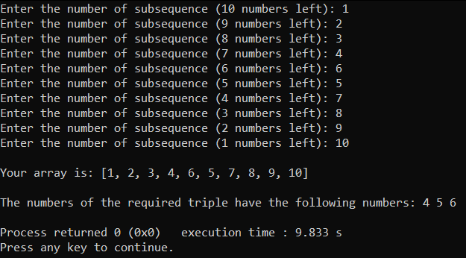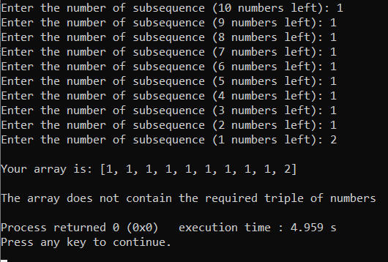

**Выводы.**

В результате выполнения работы изучены одномерные массивы и получены практические навыки в их обработке.